ModView
Table des matières
13 - ModView 1
13.1 - Rôle 1
13.2 - Appel de ModView : 1
13.3 - Écran général 1
13.4 - Toolbar de ModView 2
13.4.1 - Toolbar : 2
13.4.2 - Commandes : 2

Rôle
ModView permet d'examiner rapidement le contenu des librairies d'empreintes.
Lorsque ModView est appelé par le menu de placement d'empreintes, il permet la sélection et le chargement de l'empreinte dans l'Éditeur d'empreintes ou sur le Circuit Imprimé en cours de conception.

Appel de ModView :
ModView est appelé par l'outil 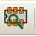,
ou par le dialogue de chargement de modules
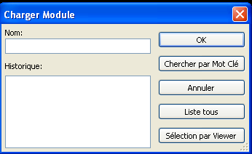

Écran général
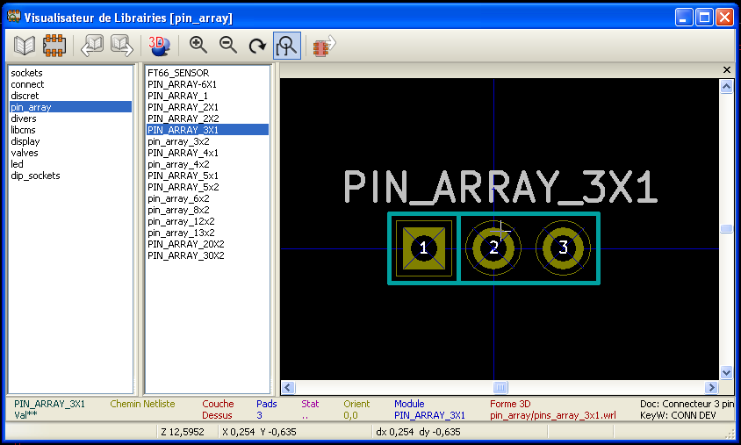
Pour examiner une librairie il faut la sélectionner dans la liste affichée sur la gauche.
Son contenu apparait alors dans la deuxième liste qui permet de sélectionner l'empreinte à examiner

Toolbar de ModView

Toolbar :
Lorsque ModView a été lancé par :
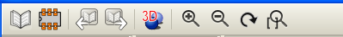

ou lancé par le menu de chargement de modules:
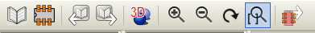

Commandes :
 | Sélection de la librairie courante (qui peut être aussi sélectionnée dans la liste affichée).
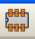 | Sélection de l'empreinte (qui peut être aussi sélectionnée dans la liste affichée).
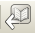 | Affiche l'empreinte précédente.
 | Affiche l'empreinte suivante.
 | Gestion du zoom.
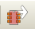 | Existe seulement si appel par le menu de chargement de modules.  Ferme ModView et place l'empreinte sélectionnée dans le circuit imprimé ou dans l'éditeur de modules..

